M3
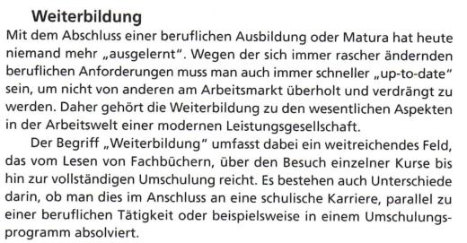
Quelle: System Erde 7, 1. Auflage (2008), S. 168-169.

